Aplicatie Contabilitate

Proiect IPDP

Coordonatori: Lupascu Teodor, Danciu Gabriel

Student: Purcariu Vladut & Zidaru George

An 3, Calculatoare

1.Diagrame

1.1 Use-case Diagram

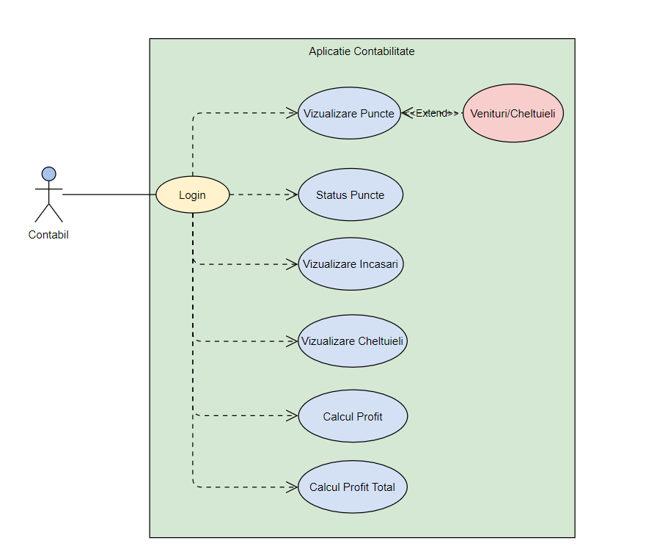

1.2 Class Diagram

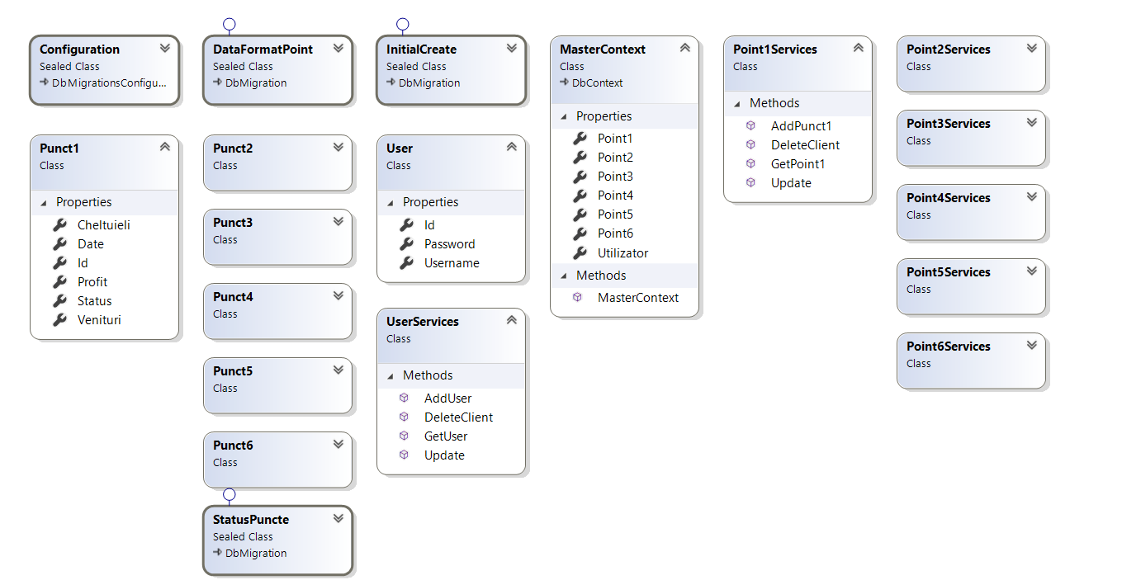

1.3 Sequence Diagram

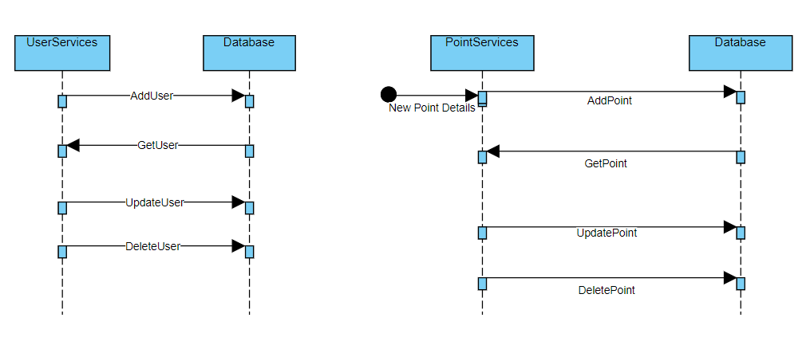

2. Sistem de versionare

Pentru versionarea codului am folosit Git, impreuna cu platforma GitHub.

<https://github.com/VladPurcariu/Conta>

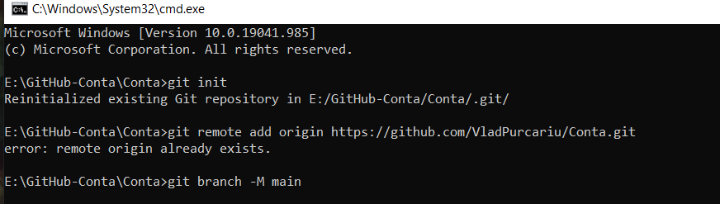

Push: 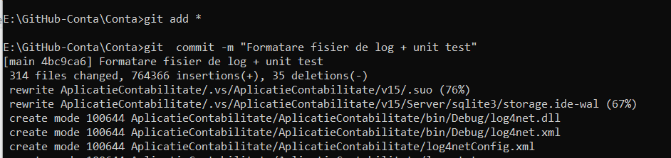

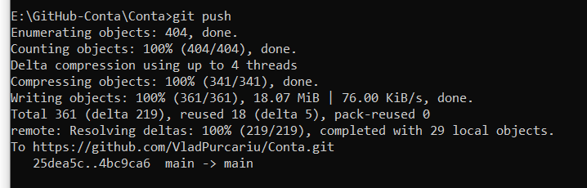

Pull:

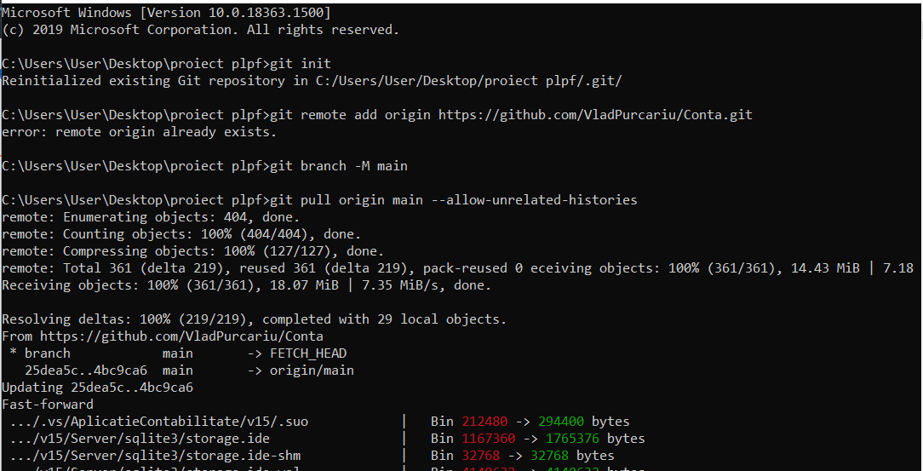

3. Biblioteca de logs

Pentru a loga diferite evenimente am folosit Log4Net.

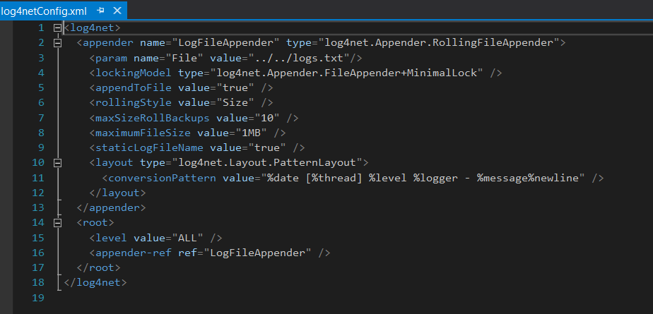

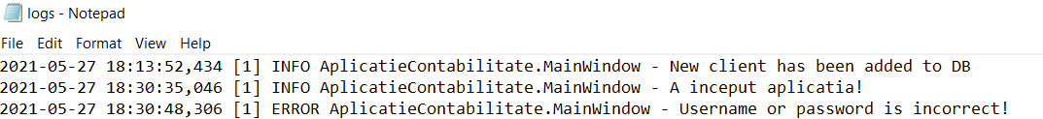

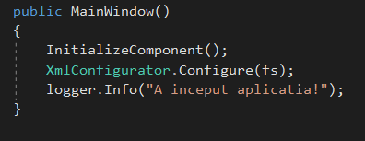

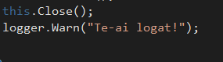

4. Unit Testing

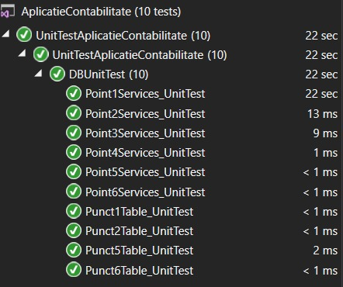

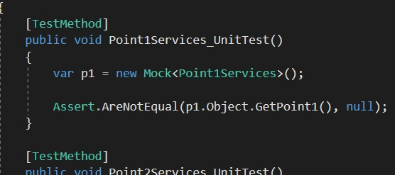

5. Sablon architectural

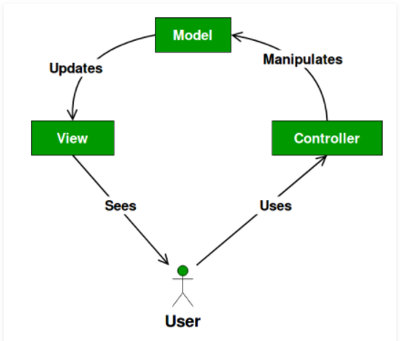

6. Exemplificati prin screenshot-uri și prin cod utilizarea unui ORM

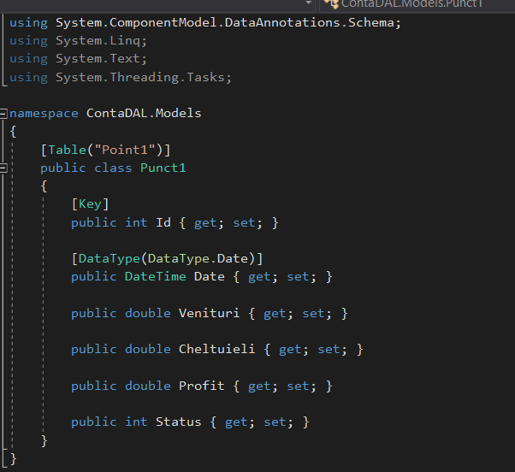

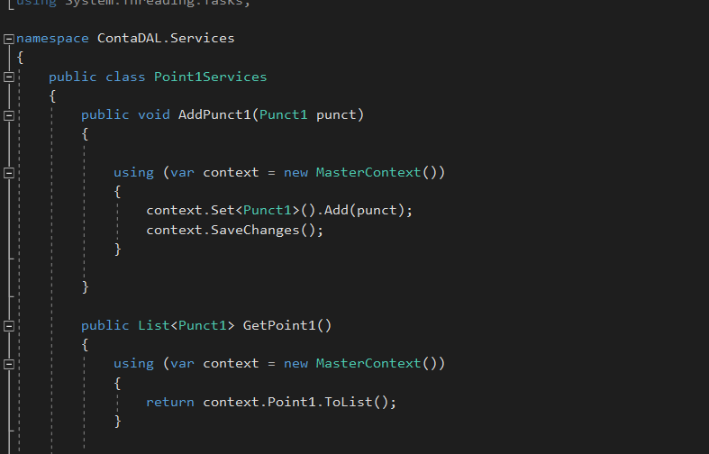

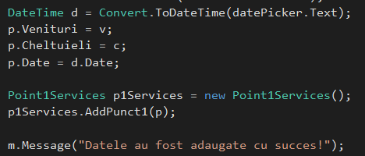

7. Exemplificati existenta unui principiu SOLID

Open/Close Principle

Derivarea unei clase standard pentru a o extinde

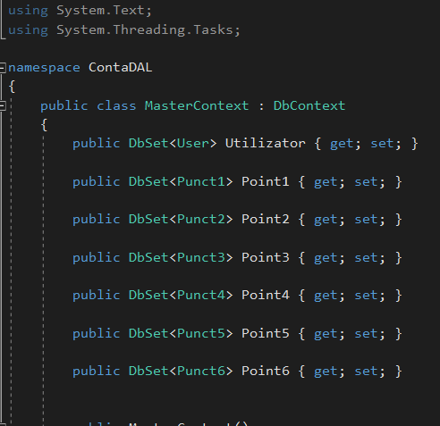

8. Implementation cel putin 1 sablon de design Creational

